Беседа о профессии Ювелир для детей 5-8 лет
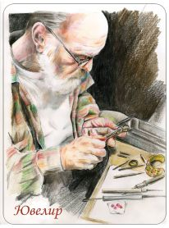
В январе отмечают свой профессиональный праздник ювелиры.
♦ Что это за профессия, ребята?
Ювелир — мастер, изготавливающий из драгоценных металлов и камней ювелирные изделия.
♦ Какие драгоценные металлы и камни вы знаете?
Золото, серебро, платина и камни — алмазы, рубины, сапфиры, изумруды и др. Некоторые камни называют полудрагоценными — это бирюза, сердолики, агаты, опалы, турмалины, яшмы.
Ювелирная работа требует вкуса, мастерства, терпения и умения работать и с металлами, и с камнями. Камни обычно попадают к ювелиру необработанными, они не блестят, не сверкают множеством разнообразных граней. Мастера шлифуют камни, придают им красивую форму, блеск, обрамляют оправой — и тогда они становятся настоящими произведениями искусства.
Из различных камней ювелиры создают великолепные по своей красоте вещи — браслеты, серьги, кольца, подвески. В старину золотых дел мастера создавали короны для царей и цариц, украшали драгоценностями их одежду и облачения священников.
Пожалуй, самым знаменитым ювелиром считается Петер Фаберже. Его изделия хранятся во многих музеях мира, Алмазном фонде Московского Кремля, в Грановитой палате.
Послушайте стихотворение.
Ювелир
Ювелирная работа — не простая!
Льется, льется крошка золотая.
Изумруды и рубины,
И нефрит, и турмалины
Ювелир гранит, шлифует,
Красоту он нам дарует!
Ответьте на вопросы:
♦ Чем занимается ювелир?
♦ С какими металлами он работает?
♦ Какие вы знаете драгоценные и полудрагоценные камни?
♦ Как ювелир украшает камни?
♦ Как звали самого знаменитого ювелира в России?

